ΦΥΛΛΟ ΕΡΓΑΣΙΑΣ
Α. Δουλεύοντας σε τέσσερις ομάδες σκεφτείτε και καταγράψτε με συντομία μεγάλα προβλήματα που αντιμετωπίζουν σήμερα οι άνθρωποι σε σχέση με την πείνα, το νερό και το κλίμα.
Β. Συνδέστε αυτά τα προβλήματα με κάποιον από τους τρεις Στόχους της Βιώσιμης Ανάπτυξης που επιλέξατε στον παρακάτω πίνακα. Κάποια από τα προβλήματα που θα καταγράψετε μπορεί να σχετίζεται με περισσότερους από έναν στόχους οπότε μπορείτε να το τοποθετήσετε δύο ή τρεις φορές. Γιατί νομίζετε ότι συμβαίνει αυτό; Αιτιολογήστε προφορικά με συντομία την απάντησή σας.
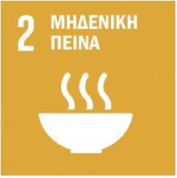 | 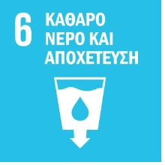 | 
Γ. Αφού ολοκληρώσετε την έρευνά σας παρουσιάστε τα αποτελέσματα στην ολομέλεια.

